DOI: http://dx.doi.org/10.33846/sf11101

Literatur Review: Beberapa Faktor Risiko Yang Mempengaruhi Kejadian Stunting Pada Balita

Evi Irianti
Poltekkes Kemenkes Medan; email evidesman@gmail.com

ABSTRACT

Stunting has several risk factors that have been done by several researchers. Systematic literature review studies are conducted to determine the most powerful risk factors and directly influence the occurrence of stunting in toddlers or children under five years old. The study examined 27 papers with various research designs such as cross-sectional, case-control, cohort, and intervention using RCT. The study subjects in the paper studied an average of > 40 samples as well as data analysis by the design of the research. The results of this study found that the strongest risk factors of stunting are food diversity and household food security, environmental sanitation and drinking water, early initiation of breastfeeding and breastfeeding, birth weight, and parenting and child health care. Handling stunting requires appropriate government policies for the community, especially improvement in the economic sector, in addition to the involvement of community participation in providing education and early detection stunting, one of them is posyandu utilization. It is necessary to further investigate the control of nutritional intake to modify these risk factors.
Keywords: stunting; risk factor of stunting; food diversity
ABSTRAK

Stunting memiliki beberapa faktor risiko yang telah dilakukan penelitiannya oleh beberapa peneliti. Studi sistematis literature review dilakukan untuk mengetahui faktor risiko yang paling kuat dan langsung mempengaruhi terjadinya stunting pada balita. Studi ini meneliti 27 paper dengan berbagai desain penelitian seperti cross sectional, case control, cohort, dan intervensi menggunakan RCT. Subyek penelitian dalam paper yang diteliti rata-rata > 40 sampel serta analisis data sesuai dengan desain penelitian. Hasil penelitian ini mendapatkan bahwa faktor risiko yang paling kuat untuk stunting balita adalah food diversity and household food security, environmental sanitation and drinking water, early initiation of breastfeeding and breastfeeding, birth weight, and parenting and child health care. Penanganan stunting butuh kebijakan pemerintah yang tepat untuk masyarakat khususnya peningkatan di bidang ekonomi, selain itu keterlibatan peran serta masyarakat memberikan edukasi dan deteksi dini stunting balita, salah satunya pemanfaatan posyandu. Sangat penting untuk diteliti lebih lanjut kontrol asupan gizi untuk memodifikasi faktor-faktor risiko ini.
Kata kunci: stunting; faktor risiko, keragaman makanan.

PENDAHULUAN

Latar Belakang

Stunting merupakan kegagalan tumbuh kembang anak akibat defisiensi nutrisi yang cukup lama, sehingga anak tampak kelihatan lebih pendek dari anak normal seusianya. Stunting merupakan masalah yang terjadi umumnya di negara - negara berkembang. Indonesia merupakan salah satu negara dengan prevalensi stunting balita terbesar di kawasan Asia Tenggara (UNICEF, WHO, & Group, 2018).
Stunting dipengaruhi oleh beberapa faktor risiko yang telah banyak diteliti oleh peneliti seperti keragaman dan ketahanan pangan, pola asuh dan pemanfaatan fasilitas kesehatan, defisiensi mikronutrisi, riwayat penyakit infeksi, berat badan lahir, pemberian ASI, inisiasi menyusui dini dan lain-lain (A.K.Ettyang et al., 2016), (Lestari et al., 2018). Oleh karena itu perlu diteliti, apakah beberapa faktor risiko yang teliti tersebut merupakan suatu evidence based yang kuat untuk dijadikan suatu teori penyebab terjadinya stunting, sehingga diharapkan dapat menjadi solusi alternative pencegahan stunting balita, karena akan memberikan dampak perkembangan fisik maupun intelektual anak kelak ketika dewasa. Studi Literature review ini adalah untuk mengetahui faktor risiko yang kuat terjadinya stunting balita. Perlu diteliti lanjutan dengan pengontrolan asupan nutrisi terhadap modifikasi dari faktor risiko tersebut.

METODE

Untuk artikel penelitian, metode harus memuat jenis dan/atau rancangan penelitian, waktu dan lokasi studi, populasi dan sampel, variabel, cara pengumpulan data untuk masing-masing variabel, metode analisis data, serta kelaikan etik. Anda juga diizinkan untuk memecah bagian ini menjadi beberapa sub-bab jika dibutuhkan.
Untuk jenis artikel yang lain (literature review, book review, komentar, opini, berita ilmiah, dan letter to editor) harap disesuaikan dengan karakteristik artikel masing-masing.
Penulisan sitasi harus mengikuti gaya Vancouver dalam posisi superscript seperti ini.⁽¹⁾ Penulisan sitasi harus mengikuti gaya Vancouver dalam posisi superscript seperti ini.⁽²⁾ Penulisan sitasi harus mengikuti gaya Vancouver dalam posisi superscript seperti ini.⁽²⁾
Salin artikel Anda ke dalam template ini bagian demi bagian atau paragraf demi paragraf supaya template ini tidak rusak dan masih dikenali petunjuk-petunjuk di dalamnya.

HASIL

Bagian hasil boleh dibagi menjadi beberapa sub-bagian. Untuk artikel penelitian, hasil harus disajikan secara jelas dan ringkas. Usahakan memilih cara penyajian data yang efektif, misalnya berupa tabel dan gambar. Persyaratan penulisan tabel adalah sebagai berikut:

Tabel 1. Judul tabel diawali dengan huruf kapital, dalam posisi di tengah di atas tabel, menggunakan format sentence case

Indikator | Kode | Aspek | Harapan | Persepsi | Gap
Reliability | P1 | Gunakan jenis tabel tertutup seperti ini | 4,590909 | 2,772727 | -1,818182
 | P2 | Isi sel tabel diawali dengan huruf kapital seperti ini | 4,636364 | 2,909091 | -1,727273
Perhatian |  | Jangan menggunakan huruf dengan cetakan tebal dalam judul dan isi tabel

Dalam melakukan interpretasi isi tabel atau diagram, jangan terjebak untuk membaca ulang isi tabel atau diagram tersebut, tetapi fokuskan kepada kesimpulan yang bisa ditarik, misalnya kecenderungan, mayoritas, pola, arah, dan sebagainya.
Jika Anda memilih menyajikan hasil menggunakan gambar (foto, diagram, bagan, gambar grafis, dll.), ikuti pedoman seperti contoh berikut:

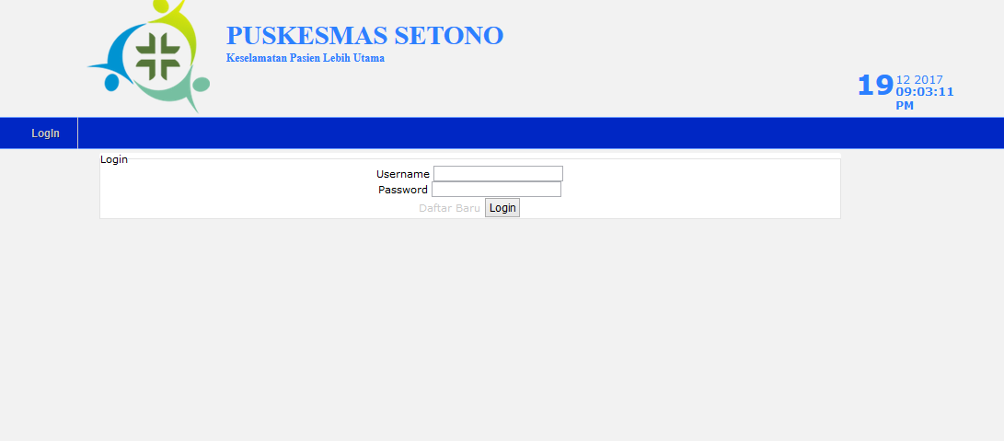

Gambar 1. Judul gambar diawali dengan huruf kapital, dalam posisi di tengah di bawah gambar, menggunakan format sentence case

PEMBAHASAN
Pembahasan harus ditulis secara terintegrasi, tidak dipecah-pecah menjadi beberapa bagian. Dilarang menulis angka-angka hasil analisis data pada bagian ini, jadi tulislah “interpretasinya saja” seperti: A berhubungan dengan B…….., ada pengaruh A terhadap B ………………, A terbukti efektif untuk ….., ada perbedaan antara A, B dan C …….., determinan-determinan utama dari A adalah ……….., dan sebagainya.
Penulisan sitasi harus mengikuti gaya Vancouver dalam posisi superscript seperti ini.⁽¹⁾ Penulisan sitasi harus mengikuti gaya Vancouver dalam posisi superscript seperti ini.⁽²⁾ Penulisan sitasi harus mengikuti gaya Vancouver dalam posisi superscript seperti ini.⁽²⁾

KESIMPULAN

Tulislah kesimpulan secara komprehensif, integratif, tanpa penomoran dan kualitatif (hindari menulis angka-angka hasil analisis data). Anda juga diizinkan menambahkan saran atau rekomendasi jika dipandang perlu.
Setelah kesimpulan tuliskan daftar pustaka menggunakan gaya Vancouver. Ingat ! Tuliskan gaya Vancouver yang benar, bukan sekadar menulis dengan penomoran. Untuk menghindari kesalahan, sangat dianjurkan Anda menggunakan reference software seperti Mendeley, Zotero, EndNote, dan sebagainya.
Kelancaran proses publikasi artikel Anda, sangat tergantung kepada kecermatan Anda dalam mengikuti aturan yang telah ditunjukkan dalam template ini. Terimakasih atas perhatian Anda.

DAFTAR PUSTAKA

1. Nugroho HSW, Sillehu S. Title of Article in Magazine. Publication Name. 2018;21–18.
2. Nugroho HSW, Sillehu S, Suparji. Title of Book Section. In: Editor N, editor. Book Title. 1st ed. City Name: Publisher Name; 2018. p. 300–33.
3. Nugroho HSW, Sillehu S. Judul Artikel Prosiding. In: Name E, editor. JTitle of Proceeding. City Name: Publisher Name; 2018. p. 23–9.
4. Nugroho HSW. Title of article in Website [Internet]. Publication Name. 2018 [cited 2018 Mar 15]. p. 21–17. Available from: http://alamaturl
5. Nugroho HSW, Sillehu S, Mardiana N. Title of Working Paper. City Name; 2018. Report No.: 1.
6. Institution name. Book from Institution. 1st ed. Name E, editor. City Name: The name of publisher; 2018. 20-29 p.
7. Nugroho HSW, Sillehu S, Suparji. Title of dissertation. University name; 2018.
8. Nugroho HSW, Baba A. Book Title. 1st ed. Editor N, editor. City Name: Publisher Name; 2018. 1-101 p.
9. Hudiananto C. Title of Article. J Name. 2000;1(1):21.

